Liebe Volksschüler!

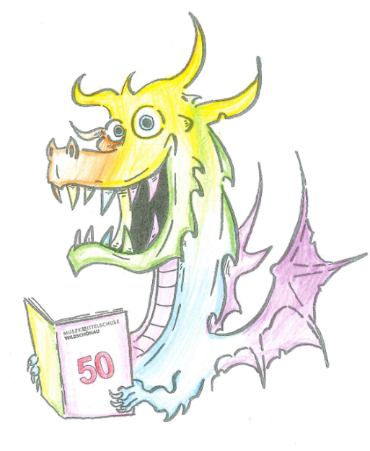

Wohin nach der Volksschule?

Unser Tipp:

Komm zu uns an die

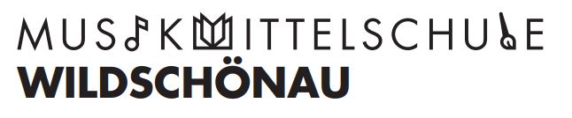

Vielleicht fragst du dich:
Musikklasse warum?

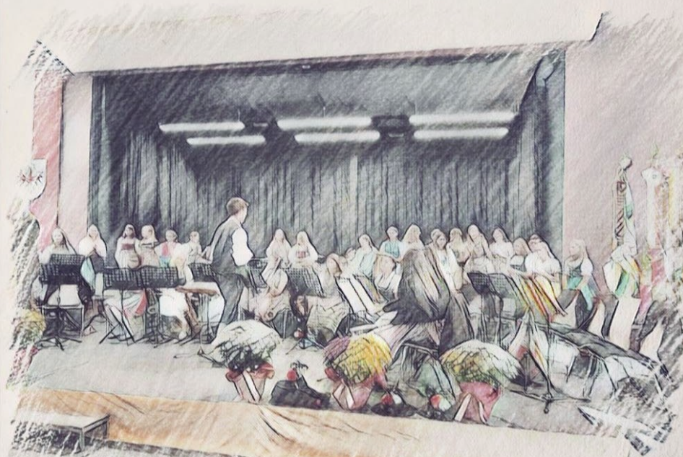

Dafür gibt es
mehrere gute Gründe:

- Wahl deines liebsten Musikinstruments
- Gratisunterricht in kleinen Gruppen
- Musizieren mit deinen Freund/innen, die
andere Instrumente spielen
- Gemeinsame Aktionen und Projekte
- Besuch musikalischer Veranstaltungen
- ...

Das alles und noch viel mehr ergibt eine tolle Klassengemeinschaft, die während der Musikwoche in der dritten Klasse ihren Höhepunkt findet.

Ob mit oder ohne Musikschwerpunkt:

Als Schüler/in der MMS bist du auf dem besten Weg in deine Zukunft: Du lernst dich zu präsentieren. Nach der vierten Klasse steht dir der Weg in alle weiterführenden Schulen offen. Musik- und Regelklassen haben viel Gelegenheit, mit dem PC zu arbeiten. Du bekommst ein „Chromebook“ mit dem im Unterricht in allen Fächern gearbeitet wird.
Wenn du dich aber für die Musik besonders interessierst, bieten wir dir Unterricht auf
Gitarre, Hackbrett, Harfe, Klavier bzw. Keyboard, Querflöte Schlagzeug, Zither und Gesang an. Dein Wunschinstrument kannst du auch an der LMS Brixental erlernen und bei uns die Musikklasse besuchen.

Wir laden dich und deine Eltern zum
Tag der offenen Tür am Dienstag, 16. Jänner 2024 von 07:40 – 11:05 Uhr ein.
Im Anschluss findet die Eignungsüberprüfung für die Musikklasse statt
Weitere Infos bekommst du auch auf unserer Homepage unter 2024/25 auf
www.mms-wildschoenau.at
Dabei kannst du alles über die Mittelschule bzw. Musikmittelschule erfahren.
Sollten Fragen auftauchen, wendet euch an den Schulleiter Schneeberger Paul unter 05339 / 8110 551

Wir freuen uns auf dich!
Schulleiter und Lehrer/innen der
MMS Wildschönau

Stundentafel der Regelklasse

 | 05 | 06 | 07 | 08 | gesamt
Pflichtgegenstände
Religion | 2 | 2 | 2 | 2 | 8
Deutsch | 5 | 4 | 4 | 4 | 17
Englisch | 4 | 4 | 4 | 4 | 16
Geschichte und Politische Bildung | 0 | 2 | 2 | 2 | 6
Geographie und wirtschaftliche Bildung | 2 | 0 | 2 | 2 | 6
Mathematik | 4 | 4 | 4 | 4 | 16
Geometrisches Zeichnen | 0 | 0 | 0 | 1 | 1
Biologie und Umweltbildung | 2 | 2 | 0 | 2 | 6
Chemie | 0 | 0 | 2 | 0 | 2
Physik | 0 | 2 | 0 | 2 | 4
Musik | 2 | 2 | 1 | 0 | 5
Kunst und Gestaltung | 2 | 2 | 2 | 3 | 9
Technik und Design | 2 | 2 | 2 | 0 | 6
Bewegung und Sport | 4 | 3 | 3 | 3 | 13
Ernährung und Haushalt | 0 | 0 | 2 | 0 | 2
Digitale Grundbildung | 1 | 1 | 1 | 1 | 4
Alternative Pflichtgegenstände
Wahlpflichtfach Technik und Design, Fotografie, Roboterbau, Ernährung und Haushalt, Erste Hilfe | 0 | 0 | 0 | 2 | 2
Verbindliche Übungen
Bildungs- und Berufsorientierung | 0 | 0 | 1 | 0 | 1
 | 30 | 30 | 32 | 32 | 124
Unverbindliche Übungen
Schülerliga Fußball | 1 | 1 | 1 | 0
Darstellendes Spiel | 2 | 2 | 2 | 2
Schulband | 0 | 0 | 1 | 1

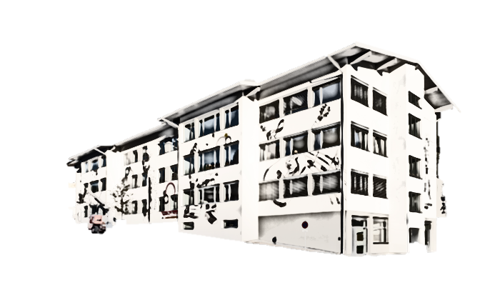

Eignungsüberprüfung am Dienstag,
16. Jänner 2024,
ab 11:15 Uhr

Stundentafel Musikklasse

 | 05 | 06 | 07 | 08 | gesamt
Pflichtgegenstände
Religion | 2 | 2 | 2 | 2 | 8
Deutsch | 5 | 4 | 4 | 4 | 17
Englisch | 4 | 4 | 4 | 4 | 16
Geschichte und Politische Bildung | 0 | 2 | 2 | 2 | 6
Geographie und wirtschaftliche Bildung | 2 | 0 | 2 | 2 | 6
Mathematik | 4 | 4 | 4 | 4 | 16
Geometrisches Zeichnen | 0 | 0 | 0 | 1 | 1
Biologie und Umweltbildung | 2 | 2 | 0 | 2 | 6
Chemie | 0 | 0 | 2 | 0 | 2
Physik | 0 | 2 | 0 | 2 | 4
Musik | 5 | 6 | 5 | 4 | 20
Kunst und Gestaltung | 2 | 2 | 0 | 1 | 5
Technik und Design | 2 | 2 | 2 | 0 | 6
Bewegung und Sport | 3 | 3 | 3 | 3 | 12
Ernährung und Haushalt | 0 | 0 | 1 | 0 | 1
Digitale Grundbildung | 1 | 1 | 1 | 1 | 4
Alternative Pflichtgegenstände
Wahlpflichtfach Technik und Design, Fotografie, Roboterbau, Ernährung und Haushalt, Erste Hilfe | 0 | 0 | 0 | 2 | 2
Verbindliche Übungen
Bildungs- und Berufsorientierung | 0 | 0 | 1 | 0 | 1
 | 32 | 34 | 32 | 34 | 132
Unverbindliche Übungen
Schülerliga Fußball | 1 | 1 | 1 | 0
Darstellendes Spiel | 2 | 2 | 2 | 2
Schulband | 0 | 0 | 1 | 1

